**Exercício Prático 01**

**Prof. Romanelli**

**Aluno: Guilherme Gomes de Brites**

**Matricula: 808721**

**Atenção:**

1. **Observe a data de entrega, não haverá nenhum adiamento.**
2. **Estes exercícios poderão ser realizados em grupo, mas todos os elementos do grupo devem submeter os arquivos pelo Canvas.**
3. **O formato deverá ser pdf, outros formatos serão penalizados (tiro ponto!).**

**Objetivo: Datasheet de componentes,**

**portas lógicas**

**Somador completo**

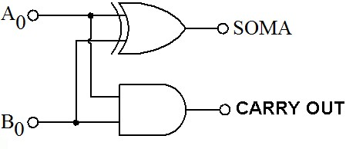

½ somador

1. Monte um ½ somador no logisim.

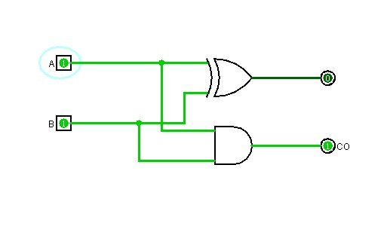

1. Verifique a tabela verdade.

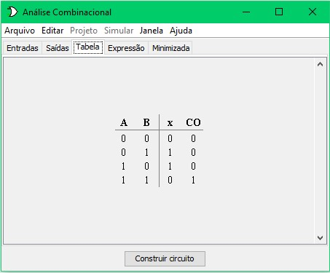

1. Identifique através de um datasheet (use a web) os componentes que possuem as portas lógicas necessárias para a construção de um meio somador (portas XOR, AND e OR).
   1. – 7432 Porta Or
   2. – 7408 Porta And
   3. – 7486 Porta Xor

1. Procure os pinos de alimentação (VCC e GND) e os pinos de entrada e saída de cada porta lógica.

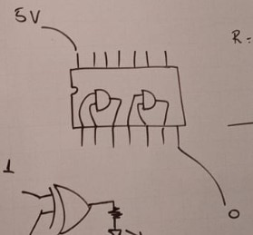

1. Acompanhe a aula para montar este circuito no Tinkercad.

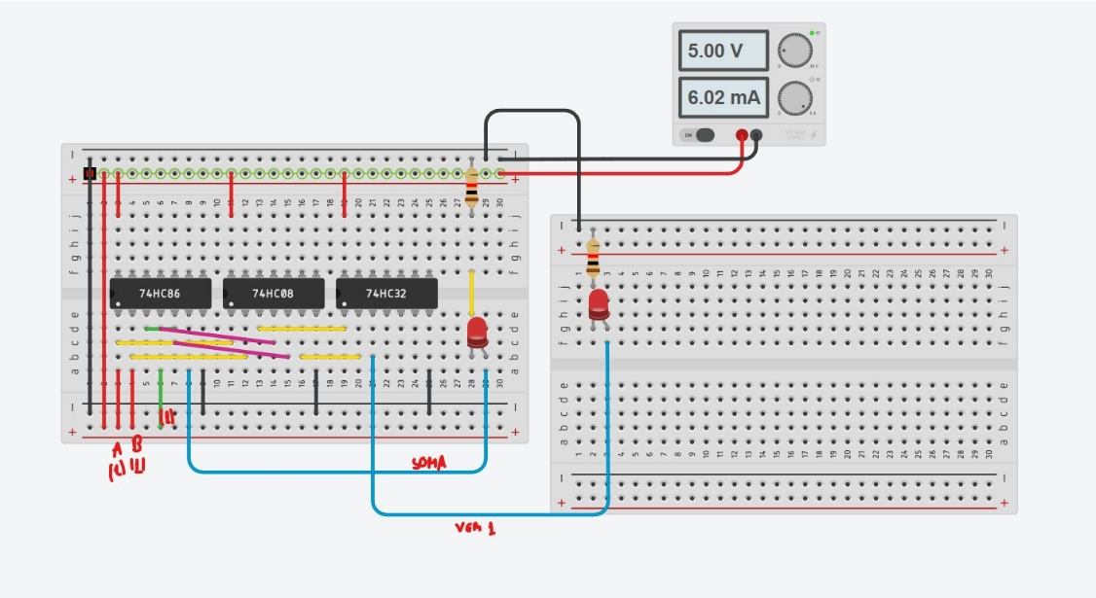

Atenção: Identificar os pinos que representam as entradas (A e B), as saídas (Y) e a alimentação do componente (5V = VCC e 0V = GND) através do datasheet. Utilize as chaves para as entradas e os Leds para as saídas. pr

**Pergunta 1:** O que acontece se um dos terminais de entrada de uma porta lógica não estiver conectado em 0 ou 1 (eletricamente ele deverá estar flutuando, ou seja não conectado a nenhum nível lógico)

Resposta: Pode resultar em um comportamento imprevisível ou indefinido, pois é essencial garantir que nenhuma entrada de uma porta lógica permaneça desconectada(flutuante) para garantir a confiabilidade do circuito. Para evitar esse tipo de comportamento é comum utilizar, como demonstrado durante a aula, um resistor de pull-up ou pull-down, assim assegurando que a entrada assuma um estado lógico definido quando não estiver em uso.

1. Monte agora o ½ somador realizado no logisim, no Tinkercad.

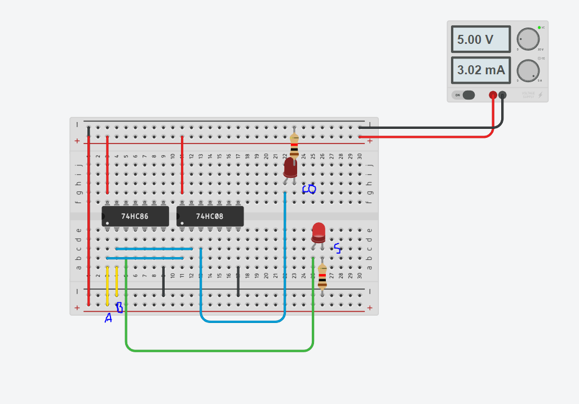

1. Usando outra porta do mesmo chip, monte outro ½ somador e teste para verificar o funcionamento.

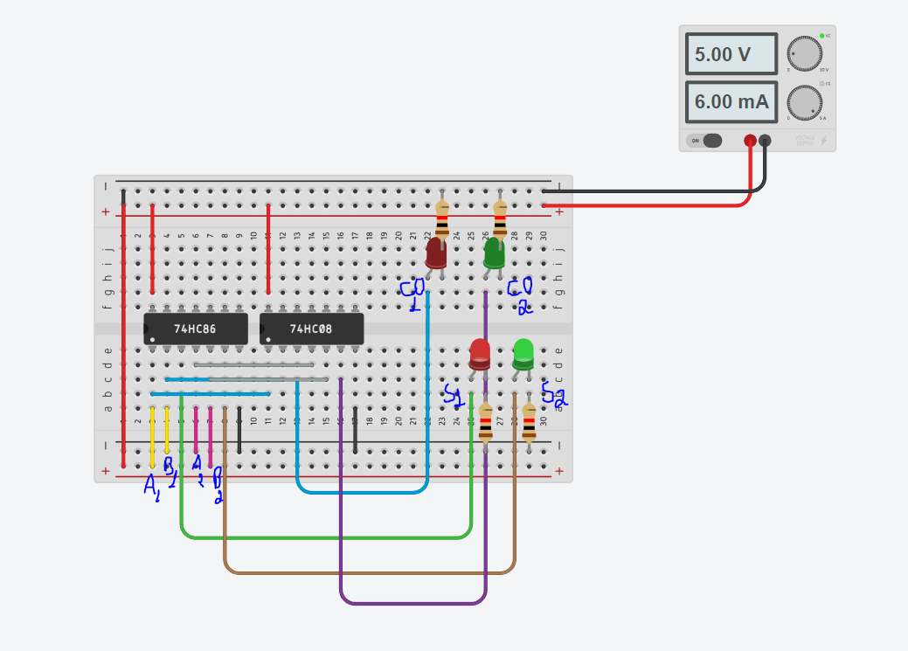

1. Una os 2 meio-somadores e construa um **circuito somador completo de 1 bit**.



1. Levantar a tabela verdade.

A, B e Ci são as entradas

0 0 0

0 0 1

0 1 0

0 1 1

1 0 0

1 0 1

1 1 0

1 1 1

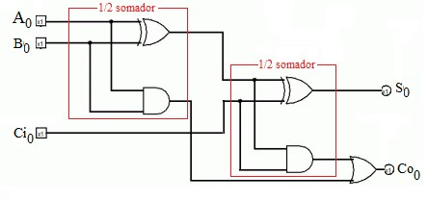

**somador completo**

1. Explicar agora o funcionamento de um somador de 4 bits. Apresentar esse somador no logisim.

RESPOSTA: São 4 somadores completos, onde o carry out de um, vira o carry in do próximo, o primeiro somador completo recebe um carry out manualmente, no final cospe um resultado e um ultimo carry caso necessário.

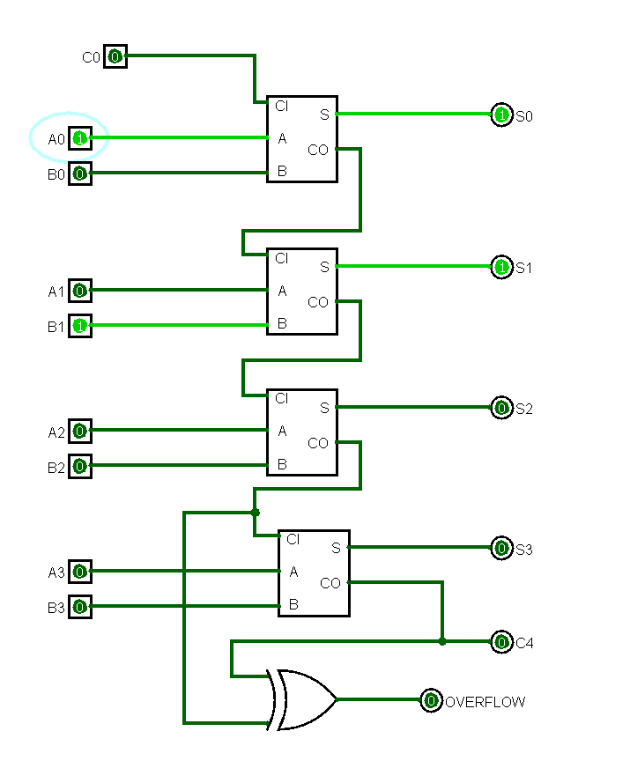

**Perguntas:**

1. Qual o problema de tempo associado a esse tipo de somador ( pense no carry), considere o atraso médio de cada porta lógica de 10 ns.

RESPOSTA: O carry gerado no primeiro bit precisa propagar-se ate o quarto bit, o que causa um atraso.

1. Qual o tempo necessário para a computação de uma soma e do vai um em um somador de 4 bits.

RESPOSTA: 90ns

1. O que seria necessário para um somador de 32 bits ?

RESPOSTA: Para um somador de 32 bits seria necessário dois somadores de 16 bits, ou seja, seria necessário 8 somadores de 4 bits, pois cada somador de 16 bits é formado por 4 somadores de 4 bit. Além disso, uma lógica de propagação de carry para conectar os carry out e carry in de cada somador.

1. Considerando esses tempos acima, calcule a freqüência de operação de um somador de 32 bits.

RESPOSTA:

T = 30ns + (20ns x 31) = 650ns.

Frequência = 1/T = 1/650ns

1. Você consegue propor alguma forma de tornar essa soma mais veloz?

RESPOSTA: Proponho que utilizemos uma abordagem que não dependa da propagação de carry (CLA), no desenho abaixo podemos ver uma forma de computar os carries de forma mais direta e rápida.

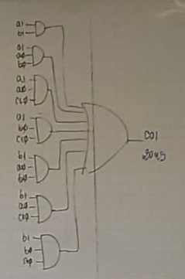

# Calculadora de 4 bits (logisim)

Agora, você deverá construir um somador completo de 4 bits. Juntamente com o somador deverão estar presentes os **decodificadores** conectados a displays **de 7 segmentos** para podermos avaliar as parcelas e a soma, além da indicação de overflow.

Atenção que o seu somador deverá ser capaz de realizar as somas e mostrar os resultados em **Hexadecinal**, já que lidamos com um somador de 4 bits.

Procure usar **subcircuitos** para toda a montagem conforme o circuito abaixo:

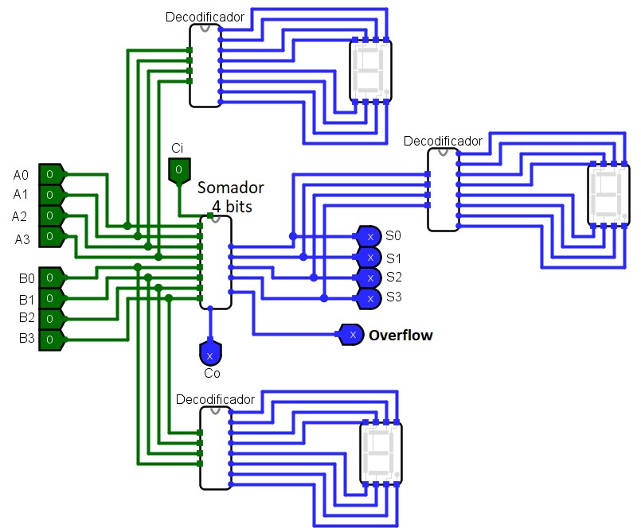

RESPOSTA:

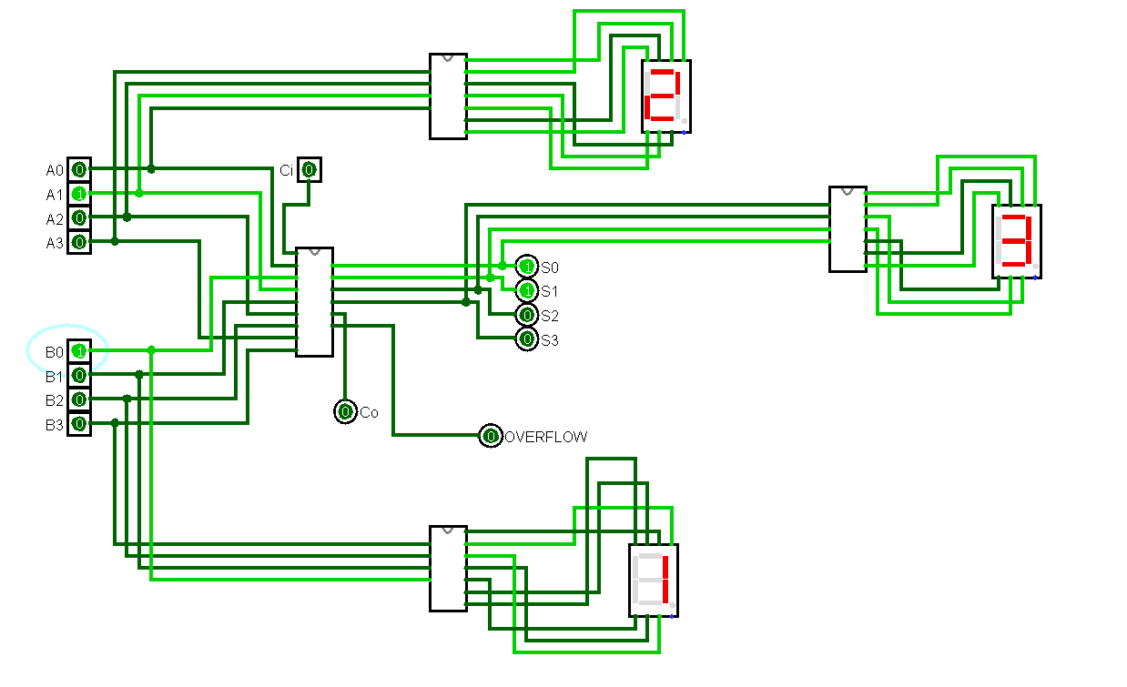

**O que apresentar para esse relatório (um arquivo no formato pdf!!):**

1. O gif/jpg dos circuitos projetados no logisim ( incluir as partes internas dos subcircuítos gerados) . Para o somador de 4 bits mostre a soma dos dois últimos digitos da sua matrícula.
2. O gif/jpg das simulações do somador completo no Tinkercad. (Atenção: é só do somador completo de 1 bit).
3. Responder as questões propostas.